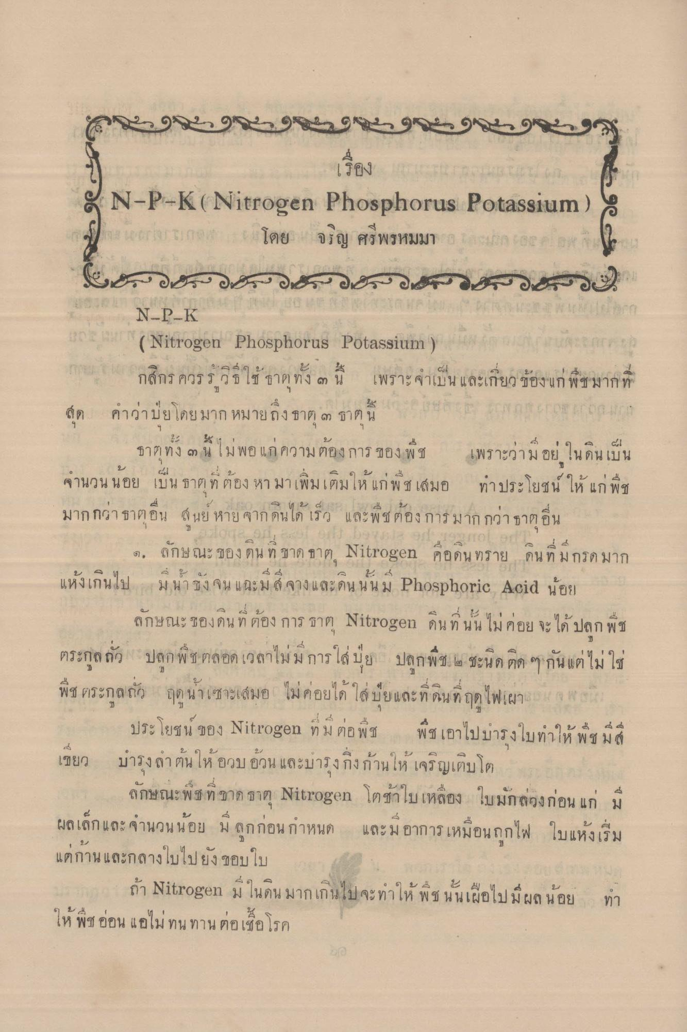
99999999999
เรื่อง
N-P-K(Nitrogen Phosphorus Potassium)
เอกมากมาย โดย (จริญ ศรีพรหมมา จะเอล ออย คอ น 1 02-964-959-924--อาย
N-P-K 13 (Nitrogen Phosphorus Potassium ) กางเกง กางเกง กาว
9
|
4
9*ลอ กล์กร ควรร ภูมิ
ทง ๓ น
๐ ๔. เพราะ จาเบน และ
ยว ของแก พ ช มาก ท่า
สด คําว่ามียโดยมาก หมายถึง ธาตุ ๓ ธาตน ใน
ก
ก
ก ก ก
เพราะว่าม ?
อย น ดนเบน
ชาต ทั้ง ๓ น โม พอ แมกความต้องการ ซอง พ ปี
ค ร ฤ ษ 1 3 จานวน นอย เบน บาก ท ตอง หา มาเพิ่มเติม โห แก พ ช เติมอ
ทา
ให้ แก พช
ล
ท
น
๘
1
มากกก
กอน นย หาย จากคนใด เร็ว และ พ ช ต้องการ มากกก
๑. ลักษณะของดิน ที่ ขาดธาตุ, Nitrogen คือดินทราย ดินที่มีกรดมาก แห้งเกินไป มีนาธง จนแฉะมีสีจางและดินนั้นม Phosphoric Acid น้อย ๆ
ลักษณะ ของ คน ท ตอง การ ฐาก IN1UIogen คน ท น น ไม ค
ตระกูลถั่ว ปลูกพืช ตลอดเวลาไม่มีการใส่ บีย ปลูกพืช ๒ ชะนิด ติด ๆ กันแต่ไม่ใช่ พืช ตระกูลถั่ว ฤดูนาเซาะเสมอ ไม่ค่อยได้ใส่ปุ๋ยและที่ดินที่ฤดูไฟเผา
ประโยชน์ ของ Nitrogen ที่ ม ต่อพืช พืชเอาไปบารุงใบทําให้พืชมีสี เขียว บํารุงลําต้นให้ อวบ อ้วน และมารุงกิ่งก้านให้ เจริญเติบโต
ลักษณะพืชที่ขาดธาตุ Nitrogen โตช้าใบเหลือง ใบกลวงก่อน แก่ มี ผลเล็กและจํานวนน้อย ม ลูกก่อนกําหนด และมีอาการเหมือนถูกไฟ ใบแห้งเริ่ม แต่กาน และกลางใบไปยังขอบใบ เรา ถ้า Nitrogen มี ในดิน มากเกินไปจะทําให้ พืช นั้นเผือไปมีผล น้อย ทํา ให้ พืช อ่อนแอไม่ทนทานต่อเชื้อโรค

